DAS BOSCH – COMBI - WERKZEUG

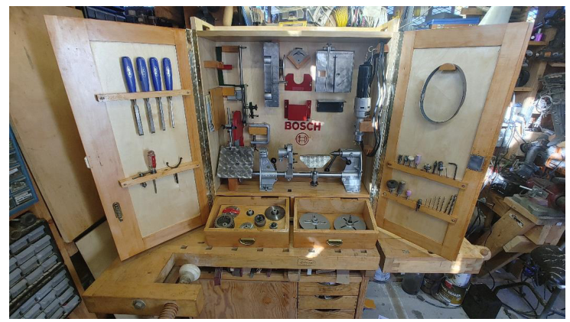

Dieses Dokument enthält alles, was ich über dieses Werkzeug in Erfahrung bringen konnte.
Zu den Quellen gehören Bruno Müller in Deutschland und Tony Griffiths in Großbritannien, sowie Informationen aus den verschiedenen Verkaufsprospekten, Broschüren und Dokumenten, die in diesem speziellen Gerät aufbewahrt wurden.
Dies ist die erste Version, die Bosch jemals von dem "Combi-Gerät" hergestellt hat und besteht aus einem langen zylindrischen Motor mit angebautem Bohrfutter, welches auf einem B12 Kurzkegel montiert ist. Dieser Motor kann auf das "Combi-Gerät" montiert werden und treibt dessen verschiedenen Funktionen an.
Während das früheste "Combi-Gerät" möglicherweise 1955/56 hergestellt wurde, können wir dieses spezielle Gerät, dank der beiliegenden Verkaufsbroschüren, mit Sicherheit auf spätestens Anfang 1957 datieren.

Neue Preise ab Februar 1957 für:
Handmotor EW/UBJ 54/19 DM 135,-
Grundgerät im Kasten: EW7UBJ 54/19….100 DM 220,-
Combi-Schrank Typ 500 DM 650,-
Dies ist eine Kopie eines Preiszettels, der im Inneren des Verkaufsprospekts angebracht war.
Die Preise sind für Anfang Februar – 1957 angegeben. Dies deutet auf das spätestmögliche Herstellungsdatum hin.
Wenn es nach Februar 1957 hergestellt worden wäre, hätte es entweder einen neu gedruckten Prospekt mit neuen Preisen oder einen aktualisierten Zettel für ein späteres Datum (sagen wir, August 1957). Da die Inflation ein Thema war, wurden diese Belege regelmäßig auf neue Preise aktualisiert, ohne dass ein neues Heft gedruckt werden musste.
Sie repräsentieren die Zeit, in der das Gerät im Ausstellungsraum zum Verkauf stand, also nach der Herstellung und vor dem Verkauf.
Auch wenn das Gerät viele Monate lang nicht verkauft wurde, können wir mit einiger Sicherheit sagen, dass es vor Februar 1957 hergestellt wurde.

Die zweite Sache, die zu beachten ist, sind die drei Zeilen unten - sie repräsentieren die Kosten der Einheiten, beginnend mit der
Bohrmaschine ("Handmotor") allein in einer Schachtel für 135,- Deutsche Mark,
"Grundgerät im Kasten", für 220,- DM;
und der "Combi-Schrank", Typ 500, der das umfangreichste und vollständigste Combi-Gerät war, das sie zum Verkauf angeboten haben, für 650,- DM.
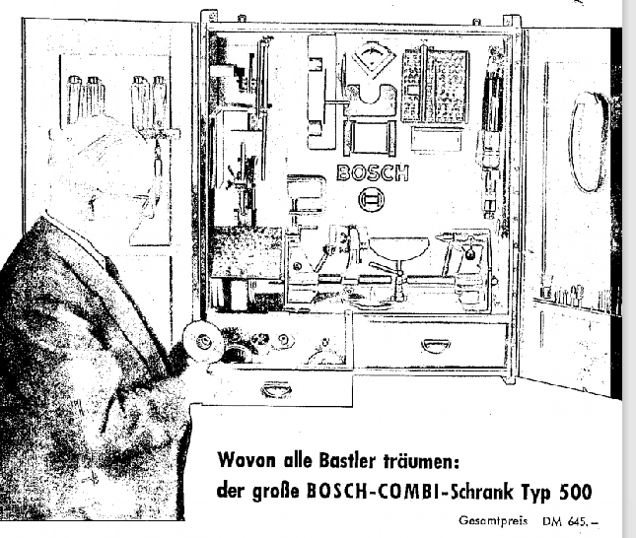
In heutigen US-Dollars wären 650,- DM im Jahr 1957 etwa 1600 $ wert.
Dieses Kombi-Werkzeug, der "Kombi-Schrank" Typ 500, wurde mit den folgenden Aufsätzen geliefert:
Bandsäge - Bandschleifer - Tischsäge - Gehrungslehre - Tischsägeanschlag - Sägeblatt - C-Zwinge - Hobelmaschine - Hobelschutzhaube - Durchsteckvorrichtung - Durchsteckblätter (2) - Bohrmaschinentisch - Bandsägeblatt – Band-Schleifblätter - Handmotor - Schmierfett - extra Motorbürsten - diverse Bohrer, Bürsten und Werkzeuge – Dreizack - Dreckselspitze - Drechsel-Gegenspitze - Drechsel-Werkzeugauflage - Verkaufsprospekte und Bedienungsanleitungen - ein großer Holzschrank - und das Combi-Gerät "Grundgerät", das aus einem zentralen 30-mm-Rohr, zwei Endhalterungen und einer Basis für das Zubehör, die ein Lager, Klemmen zum Arretieren der Tische und einen drehbaren "Tischanhebungsmechanismus" hatte.
Von den Funktionen her konnte das Combi-Gerät, nur mit dem Standardzubehör im Kasten, als eine kleine Drechselbank, sowohl für die Spindel- als auch für die Schüsselherstellung, eine Bohrmaschine (bei der sich der Tisch auf und abhebt), Tischsäge, Hobelmaschine, Bandschleifer, Tellerschleifer, Schleifmaschine, elektrische Drahtbürste, Bandsäge und Horizontalbohrmaschine genutzt werden . Sie erfüllt also alle Funktionen wie das bekannteste Multifunktionsgerät unserer Zeit, die amerikanische Shopsmith - in einem miniaturisierten Gehäuse und mit einer zusätzlichen Funktion - der Fähigkeit, Fingerzinkenverbindungen oder Kastenverbindungen zu schneiden, ohne zusätzliches Zubehör.
Dieses spezielle Combi-Werkzeug habe ich auf einer Annonce in Tucson/ Arizona, gefunden. Die Besitzer wussten nichts über seine Geschichte. Ich glaube, dass es sehr wahrscheinlich ist, dass ein amerikanischer Soldat (wahrscheinlich Air Force, da Tucson einer der weltweit größten USAF-Basen in Davis-Monthan hat) das Gerät in Deutschland erworben hat und kehrte damit irgendwann um, oder oder nach 1957 nach Hause zurück.
Die Maschine ist immer noch für deutsche Spannung verkabelt, nämlich 240 V~, und obwohl er mit 110 V betrieben wurde (und wird), tut er dies nur mit etwa mit halber Geschwindigkeit. Ich kaufte einen 300 Watt Spannungswandler, um das Combi-Gerät zu betreiben.

Hier ist eine Bild aus dem Hauptverkaufsprospekt, die den kompletten Kombi-Schrank Typ 500 zeigt.

Beachten Sie, dass in der Zeichnung es eine Vielzahl von Werkzeugen gibt. 4 Drehwerkzeuge scheinen mit dem Original Combi-Gerät geliefert worden zu sein; diese waren wahrscheinlich aus deutscher Produktion (Kirschen war der Markenname auf einem Bild, das ich von diesem Gerät gefunden habe).
Ich habe sie durch meine eigenen Drechsel-Meißel aus den 1980er Jahren ersetzt,
zum Teil, weil Kirschen Werkzeuge heute schockierend teuer sind, ungefähr der gleiche Satz von 4 Werkzeugen wird für $500 verkauft!
Der Schrank wurde auch mit einem Schwarz-Weiß-Foto vom Inneren eines voll bestückten Schrankes geliefert, angebracht an der rechten Tür innen. Dieses Foto war stark beschädigt und ich habe es durch ein neues Farbfoto des restaurierten Schrankes ersetzt.
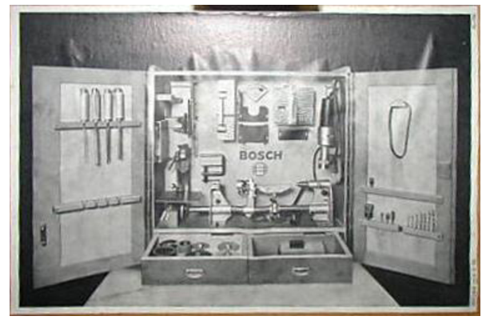

Digitales Bild des Originalfotos, wie es an der Innenseite der rechten Tür angebracht war.

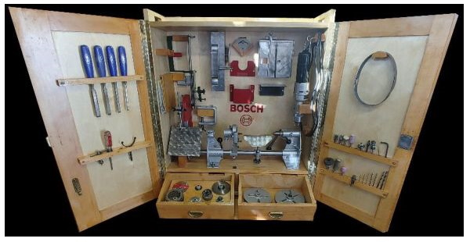
Ich habe es durch dieses ersetzt.

Bei dem Gerät, das ich in Tucson erworben habe, fehlten mehrere Teile. Es hatte nicht den richtigen Schleifteller (es hatte einen etwas größeren Schleifteller, der nicht an seinen richtigen Platz im Schrank passte, der auf dem gleichen Block, der den Bandschleifer hält. Es waren keine Schleifbänder oder Bandsägeblätter vorhanden. Und es hatte keine C-Klemme. Schließlich fehlte an der Bandsäge ein kleines Teil, das die Sägeband-Führung mit der langen Stange verbindet, die die Führung hält.
Außerdem war die Tischbasiseinheit, die den Tisch mit dem Handmotor verbindet, gebrochen.
Das Teil, das über das Spannfutter geschoben und festgeklemmt wurde, war abgebrochen, und die halbmondförmige "Tisch-Höhenverstellung" fehlte.

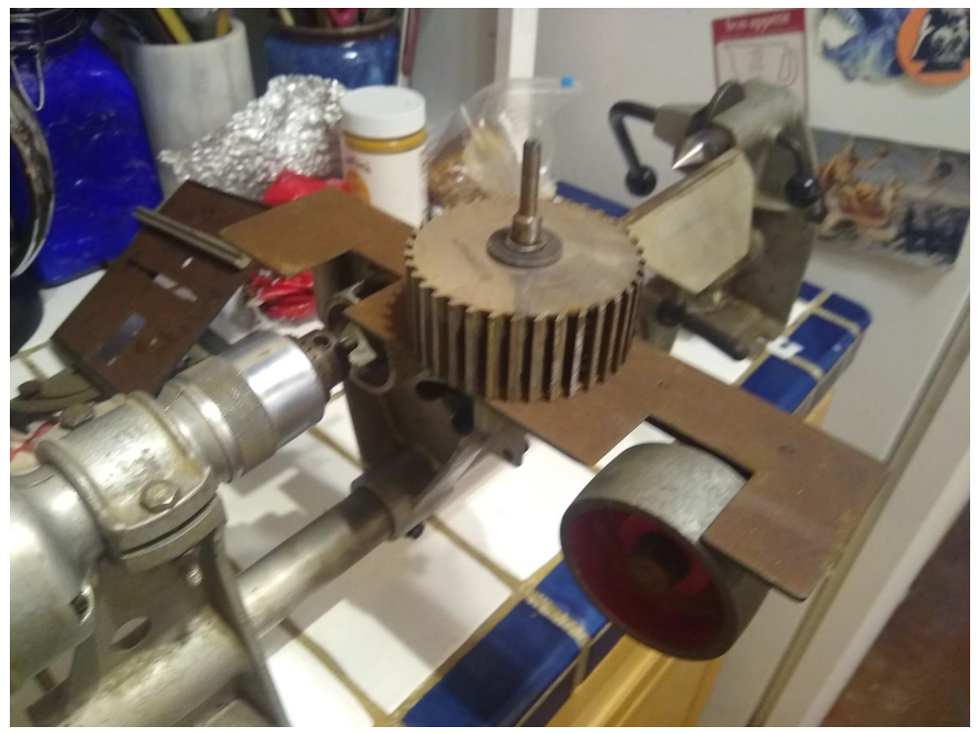
Der Originalzustand war ziemlich rostig, mit fehlenden Teilen und einem gebrochenen Gussteil.
Die Verkabelung des Handmotors war beschädigt und der Stecker gebrochen.
Der Schrank war äußerlich in schlechtem Zustand, obwohl er innen nicht allzu schlecht aussah.
Aber das Gehäuse wurde mit einem einzelnen Schwalbenschwanz auf jedem horizontalen Brett (Boden, Mitte, oben) hergestellt, der über die gesamte Länge des Brettes verlief und dann in einen entsprechenden Schwalbenschwanzschlitz an den Seitenbrettern des Schrankes geschoben wurde.
Der ursprüngliche Schrank hatte an der Oberseite auf beiden Seiten etwa einen halben Zoll Überstand.
Dieser wurde von einem der Vorbesitzer abgeschnitten, um ihn vielleicht bündig an einer Wand oder Decke zu montieren; Aber der Effekt des Abschneidens des oberen halben Zolls war, dass der obere Teil des Schwalbenschwanzes auf jeder Seite freigelegt wurde und die obere Verbindung des Schranks brach.
Als ich ihn kaufte, hatten sich beide Seiten von der Rückseite gelöst und waren durch die Schwächung des Schwalbenschwanzes an mehreren Stellen gerissen.
Um dies zu beheben, beschloss ich, dass das Einzige, was ich tun konnte, den Austausch der Seitenbretter.
Bei der Demontage des Schranks stellte ich außerdem fest, dass das Rückensperrholz und das Sperrholz der Türverkleidungen so verrottet war, dass es sich einfach ablöste. Vor die Wahl gestellt, entweder das Furnier des Sperrholzes zu ersetzen, oder nur das Sperrholz zu ersetzen, entschied ich mich für neues Sperrholz.
Ich fügte Erle zusammen, um die breiten Seitenbretter zu bilden, und verwendete Birkensperrholz in Bootsbau-Qualität, um die Rückwand und die Türplatten zu ersetzen. Ich habe auch die oberen und unteren Bretter ersetzt, da sie sich extrem verformt hatten.
Das Ergebnis ist, dass ich die originalen Schubladen, das zentrale Regal, die meisten Holzteile im Inneren und die Türrahmen behalten konnte. Das bedeutete auch, dass ich das Bosch-Logo auf der Rückwand wiederherstellen musste.
Dies gelang mir, indem ich die Maße sorgfältig ausmaß und dann die offiziellen Digitaldateien des Bosch-Firmenlogos (die sich glücklicherweise nie wirklich geändert haben), um das Logo mit großer Präzision neu zu erstellen.
Der Handmotor selbst wurde demontiert. Ich ersetzte das Kabel und die Zugentlastungsmanschette durch ein neues Kabel mit entsprechender Größe. Der Motor wurde gereinigt, alle Lager überprüft, gereinigt, gefettet; Ein neuer Satz Motorbürsten wurde eingebaut (im Schrank befanden sich glücklicherweise noch drei volle, unbenutzte Bürstensätze in Pappzylinder) und der Motor wurde wieder zusammengebaut und sowohl bei 110V~ als auch bei 240 Volt~ getestet.
Da er bei 240 Volt~ viel besser funktioniert, habe ich einen Spannungswandler im 300-Watt-Bereich gekauft, um das Gerät zu betreiben.

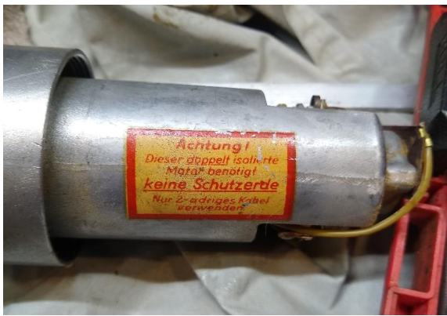

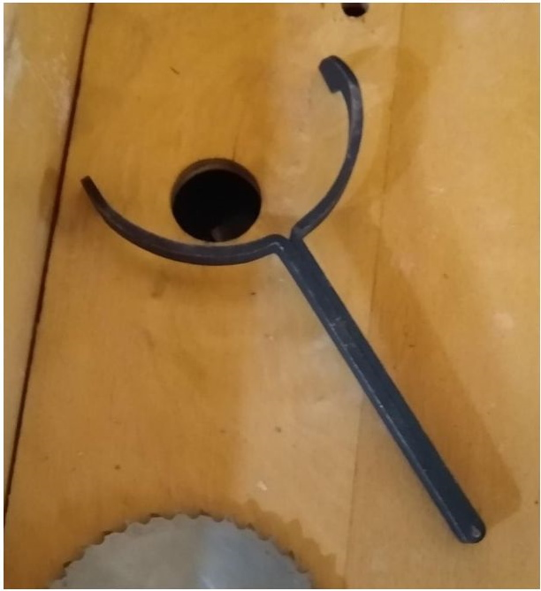
Dieses Werkzeug wird im Karton mitgeliefert und ist für die Demontage des Motors erforderlich.

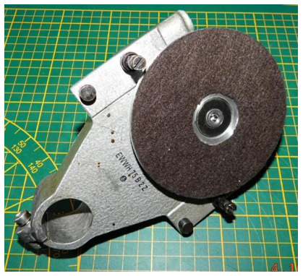

Haupttischhalterung mit montiertem Schleifteller.

Die fehlende Schleifscheibe wurde von Bruno Müller in Deutschland geliefert, der mir in seiner Werkstatt eine Kopie nach den Maßen seiner eigenen Scheibe anfertigte; außerdem lieferte er mir einen Tischunterbau, weil meiner gebrochen war. Sein Tischunterbau hatte auch einen Riss an der Stelle, wo er am Tisch befestigt ist.
Ich brachte beide Geräte zu einem Schweißer, der sich auf die Herstellung von Luft- und Raumfahrtgeräten spezialisiert hat. Dadurch hatte ich ein Ersatzteil für die Zukunft.
Die fehlende Bandsägeblattführung ließ ich bei shapeways.com nach den Zeichnungen von Bruno Müller in 3D drucken.
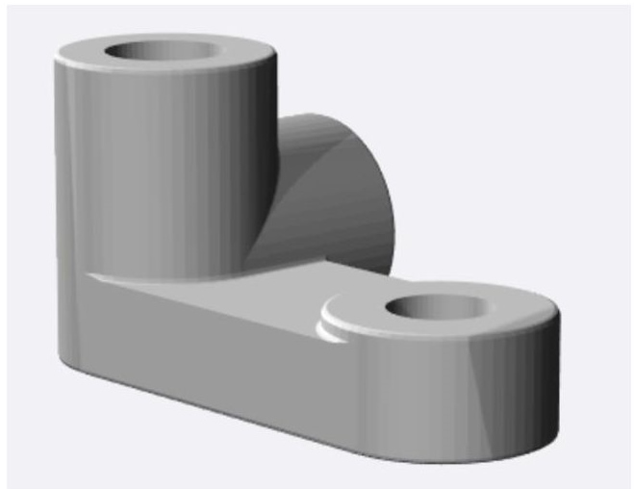
Teil der Bandsägeblatt-Führung.

Mario Baum, ein anderer Kombi-Werkzeug-Sammler in Deutschland, verkaufte mir eine C-Zwinge, die er noch hatte;
Ich hatte nur noch Verbrauchsmaterialien wie Bandsägeblätter, Kreissägeblätter, Schleifbänder und Gegenstände wie Bohrer und Meißel zu ersetzen.

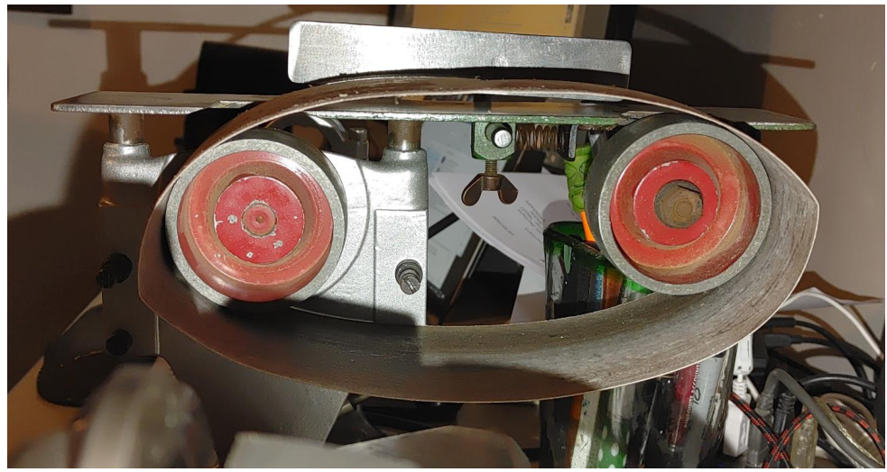
Es war nicht einfach, die richtige Größe der Schleifbänder zu finden!

Ich fand eine Schleifmittelfirma, die Schleifbänder in fast allen Abmessungen herstellt, und ließ welche anfertigen, die auf den Bandschleifer passen.
Die richtige Größe ist 508mm x 30mm (20“ x 1,25“). Ziemlich preiswert mit unter $2
pro Stück. Der Firmenname war A&H Abrasives unter customsandingbelts.com
Die Kreissägeblätter waren ursprünglich 100 mm mit einem 16-mm-Dorn. Ich fand einige Ersatzblätter, bis zu etwa 110 mm Durchmesser mit 20mm-Aufnahme mit Buchsen, um sie auf 16 mm zu reduzieren. Ich fand auch, dass ein 4-Zoll Sägeblatt mit einem 5/8“ Schaft mit ein wenig Feilen gut passte. Alle diese Teile wurden bei Ebay gefunden, entweder bei US Ebay oder die deutsche Niederlassung bei Ebay.de.
Ich habe festgestellt, dass nur die dünnsten Bandsägeblätter auf dem Combi-Gerät arbeiten können. Die meisten Bandsägeblätter sind
0,025“ dick; man kann aber auch welche bekommen, die 0,014“ dick sind. Die haben aber nicht die richtige Länge. Also habe ich einige Bandsägeblätter von MK Morse bestellt, mit einer Stärke von 0,014 und einer Länge von 72 Zoll.
Ich habe sie dann an eine andere lokale Firma geschickt, die sie für mich auf die richtige Länge ~880 mm geschnitten und umgeschweißt hat. (34,5 Zoll)
Alle Werkzeuggussteile wurden sorgfältig gereinigt und entweder mit Draht gebürstet oder sandgestrahlt; dann wurden sie mit einer silbernen Beschichtung pulverbeschichtet mit einem silbernen Finish, das der Originaloberfläche entspricht. Die Pulverbeschichtung wurde von der „North American Powdercoating Company“ in Tucson ausgeführt.
Das Hauptrohr wurde auf einer Drehbank gedreht und anschließend mit Schleifpapier und Stahlwolle poliert, bis es wieder spiegelglatt war; und jede Oberfläche der verschiedenen Zubehörtische wurde rotierend geschliffen, um den richtigen Wirbeleffekt zu erzielen.

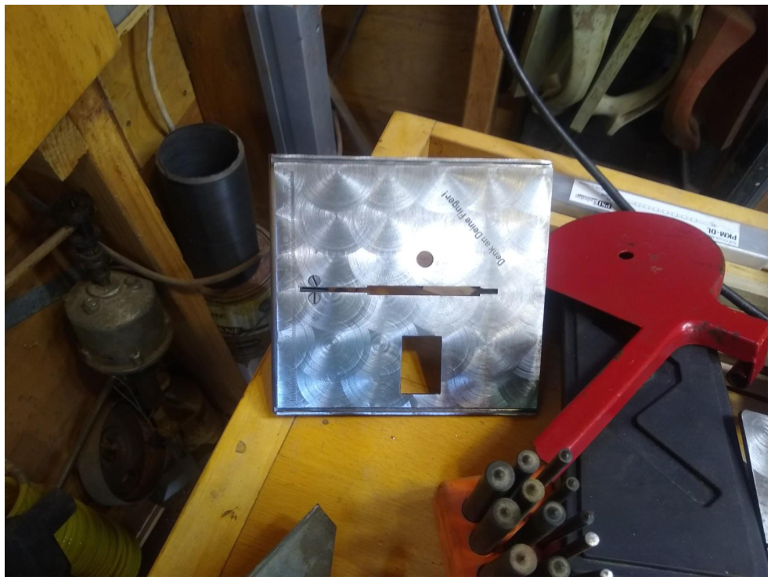
Tisch im Schleifverfahren mit Kunststoff-Schleifscheiben nachbearbeitet.

Dieser ganze Prozess dauerte etwa 4 Monate von Anfang bis Ende, aber ich habe jetzt eine vollständige und voll funktionsfähige Bosch Combi-Maschine aus dem Jahre 1956/57, die früheste Ausführung die ich bisher gefunden habe. Und möglicherweise eines der frühesten, die noch existieren!

Geoffrey Baker
Tucson AZ

